|  |  |
| --- | --- |
| όΜΙΛΟΣ ΠΡΟΓΡΑΜΜΑΤΙΣΜΟΥ ΚΑΙ ΥΠΟΛΟΓΙΣΤΙΚΗΣ ΣΚΕΨΗΣ  Σχολικό Έτος 2019-20 | ΠΕΙΡΑΜΑΤΙΚΟ ΣΧΟΛΕΙΟ ΠΑΝΕΠΙΣΤΗΜΙΟΥ ΘΕΣΣΑΛΟΝΙΚΗΣ - ΔΗΜΟΤΙΚΟ    Φίλιππος Κουτσάκας  Εκπαιδευτικός Πληροφορικής – ΠΕ86 |

**Το εκπαιδευτικό υλικό που παράχθηκε στα πλαίσια του ομίλου είναι διαθέσιμο στο αποθετήριο:** [**https://github.com/fkoutsakas/computational_thinking_club**](https://github.com/fkoutsakas/computational_thinking_club)

Contents

Εισαγωγή 2

Το περιβάλλον υλοποίησης του MIT App Inventor 3

Εισαγωγικές Έννοιες 5

Εξάσκηση στο περιβάλλοντα προγραμματισμού με τη χρήση πλακιδίων 6

Οι εφαρμογές που δημιουργήσαμε με τον AppInventor 9

Εφαρμογή «Γειά σου Κόσμε» 9

Εφαρμογή «Χάιδεψε τη Γατούλα» 9

Εφαρμογή «Ζάρια» 10

Εφαρμογή «Σκύλος Φύλακας» 10

Εφαρμογή «Κουμπί Πανικού» 10

Εφαρμογή «Πείραμα Μαγνητισμού» 11

Εφαρμογή «Ζωγραφική» 12

Εφαρμογή «Πιάνο» 12

Εφαρμογή «Πιάσε τη Σημαία» 12

Εφαρμογή Ζωάκια και ήχοι 13

Εφαρμογή «Να σου πω μια ιστορία» 14

Συμπεράσματα – Συζήτηση 15

Παράρτημα – Ημερολόγιο Ομίλου 16

# Εισαγωγή

Ο όμιλος Υπολογιστικής Σκέψης και Προγραμματισμού που λειτούργησε στο Δημοτικό του Πειραματικού Σχολείου του Πανεπιστημίου Θεσσαλονίκης για δεύτερη χρονιά κατά το σχολικό έτος 2019-20 είχε ως στόχο του να αποτελέσει μια ευχάριστη εισαγωγή στον κόσμο της αλγοριθμικής/ προγραμματισμού καθώς και της υπολογιστικής σκέψης.

Ο όρος υπολογιστική σκέψη (Computational Thinking) προτάθηκε από τον S. Papert για να περιγράψει ένα νέο τρόπο επίλυσης προβλημάτων που χρησιμοποιεί πολλές από τις τεχνικές της Πληροφορικής. Η υπολογιστική σκέψη (CT) αναφέρεται σε ένα σύνολο δεξιοτήτων γενικά εφαρμόσιμο που όλοι, όχι μόνο οι επιστήμονες των υπολογιστών, θα ήταν πρόθυμοι να μάθουν και να χρησιμοποιούν.

Είναι λοιπόν μια θεμελιώδης δεξιότητα για όλους, όχι μόνο για τους επιστήμονες της πληροφορικής. Η Υπολογιστική σκέψη εμπερικλείει την αλγοριθμική προσέγγιση, τον λογικό συλλογισμό, την ανάλυση δεδομένων και τη δημιουργία λύσεων σε σύνθετα και ανοικτού τύπου προβλήματα, τα οποία απαιτούν τη δημιουργία εφαρμογών υπολογιστών.

Στα πλαίσια του ομίλου, μέσα από εύκολες και διασκεδαστικές δραστηριότητες, μαθήτριες και μαθητές της ΣΤ’ δημοτικού ήρθαν σε επαφή με βασικές γνώσεις αλγοριθμικής, προγραμματισμού και κατ’ επέκταση υπολογιστικής σκέψης, δημιουργώντας τις δικές τους εφαρμογές και διαδραστικά παιχνίδια για έξυπνες φορητές συσκευές (κινητά τηλέφωνα, tablets, κλπ).

Το εκπαιδευτικό υλικό που παράχθηκε στα πλαίσια του ομίλου είναι διαθέσιμο στο αποθετήριο: <https://github.com/fkoutsakas/computational_thinking_club>

# Το περιβάλλον υλοποίησης του MIT App Inventor

Το περιβάλλον υλοποίησης των παραπάνω εφαρμογών/παιχνιδιών ήταν το οπτικό περιβάλλον προγραμματισμού MIT App Inventor (<http://appinventor.mit.edu/>). Πρόκειται για ένα οπτικό περιβάλλον προγραμματισμού το οποίο επιτρέπει την εύκολη σύνταξη προγραμμάτων με πλακίδια (blocks), παρόμοιο με το ιδιαίτερα διαδεδομένο Scratch. Τα προγράμματα που δημιουργούνται στον App Inventor αποτελούνται από πλακίδια σε μορφή πάζλ τα οποία διαχωρίζονται χρωματικά σε κατηγορίες επιτρέποντας την επιλογή και τοποθέτηση των εντολών στη σωστή σειρά, διευκολύνοντας τη σύνταξη του προγράμματος και αποφεύγοντας τα συντακτικά λάθη. Επιπλέον ο App Inventor προσφέρεται δωρεάν και δεν απαιτεί εγκατάσταση ή ιδιαίτερη επεξεργαστική ισχύ μιας και πρόκειται για ένα διαδικτυακό περιβάλλον ανάπτυξης εφαρμογών, το οποίο αναπτύχθηκε με σκοπό τη εύκολη και γρήγορη δημιουργία σχετικά απλών εφαρμογών για φορητές συσκευές που χρησιμοποιούν λειτουργικό Android.

Αρχικά αναπτύχθηκε το 2010 από τη Google, από ομάδα με επικεφαλής τον καθηγητή του ΜΙΤ Harold Abelson και βασίστηκε σε γραφικά περιβάλλοντα προγραμματισμού όπως το Star Logo TNG. Σήμερα συνεχίζει να αναπτύσσεται και να υποστηρίζεται από το κέντρο για την εκμάθηση της φορητής μάθησης του MIT (Massachusetts Institute of Technology Mobile Learning Center).

Προκειμένου κάποιος να δημιουργήσει ή να προσπελάσει μια δική του εφαρμογή στον App Inventor, χρειάζεται απλά να επισκεφτεί το δικτυακό τόπο του ΑΙ (<http://appinventor.mit.edu/>).

Ο App Inventor αποτελείται από δύο μέρη:

* τον Σχεδιαστή (Designer): ο χρήστης επιλέγει τα συστατικά μέρηγια την εφαρμογή του και προσαρμόζει τις ιδιότητες του κάθε συστατικού
* τον Συντάκτη (BlocksEditor): ο χρήστης τοποθετεί τα κομμάτια κώδικαπροκειμένου να «πει» στα συστατικά μέρη του προγράμματος το πώς να «συμπεριφερθούν».

Το περιβάλλον του Σχεδιαστή είναι χωρισμένο σε τέσσερα διαφορετικά πλαίσια που φαίνονται στην εικόνα που ακολουθεί:

* την παλέτα (Palette), που περιέχει όλα τα στοιχεία που μπορεί κάποιος χρήστης να εισάγει στην εφαρμογή του χωρισμένα σε κατηγορίες,
* τον σχεδιαστή (Viewer ), ο οποίο ςουσιαστικά αποτελεί την επιφάνεια σχεδιασμού, τα συστατικά μέρη (Components),
* μια δενδροειδή δομή των στοιχείων που έχει χρησιμοποιήσει ο χρήστης και
* τις ιδιότητες(Properties), που αποτελούντο πλαίσιο παραμετροποίησης του κάθε component.

Η σχεδίαση της εφαρμογής μας έγινε τμηματικά, μ’ ένα απλό σύρσιμο (drag & drop) των συστατικών μερών (components) στην οθόνη της εφαρμογής, όπως φαίνεται στο σχήμα που ακολουθεί. Το παρασκήνιο της εφαρμογής ήταν ένα αντικείμενο τύπου Canvas μέσα στο οποίο κινούνται δύο Sprites (κινούμενες εικόνες) και τρία άλλα Sprites παραμένουν ακίνητα

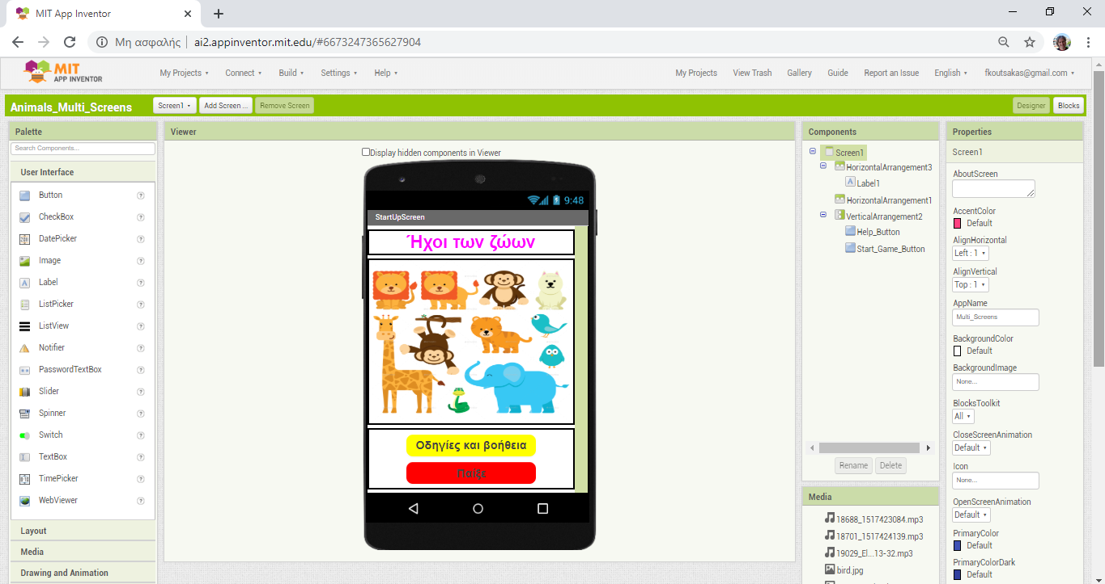

Figure 1. Το περιβάλλον σχεδίασης της διεπαφής της εφαρμογής με τον χρήστη

Έχοντας ολοκληρώσει ο χρήστης μια πρώτη σχεδίαση της εφαρμογής με την τοποθέτηση διαφόρων συστατικών στην περιοχή σχεδίασης, απαιτείται να συνδεθούν αυτά μεταξύ τους, προκειμένου η εφαρμογή να γίνει πιο λειτουργική. Αυτό επιτυγχάνεται με τη χρήση του συντάκτη (BlocksEditor). Από την ενότητα MyBlocks, ο χρήστης έχει τη δυνατότητα να βρει τη λίστα με τα συστατικά μέρη (components) που έχει χρησιμοποιήσει. Κάθε οντότητα διαθέτει ένα σετ από μεθόδους που απεικονίζονται ως ειδικά και διαφορετικά κομμάτια puzzle.

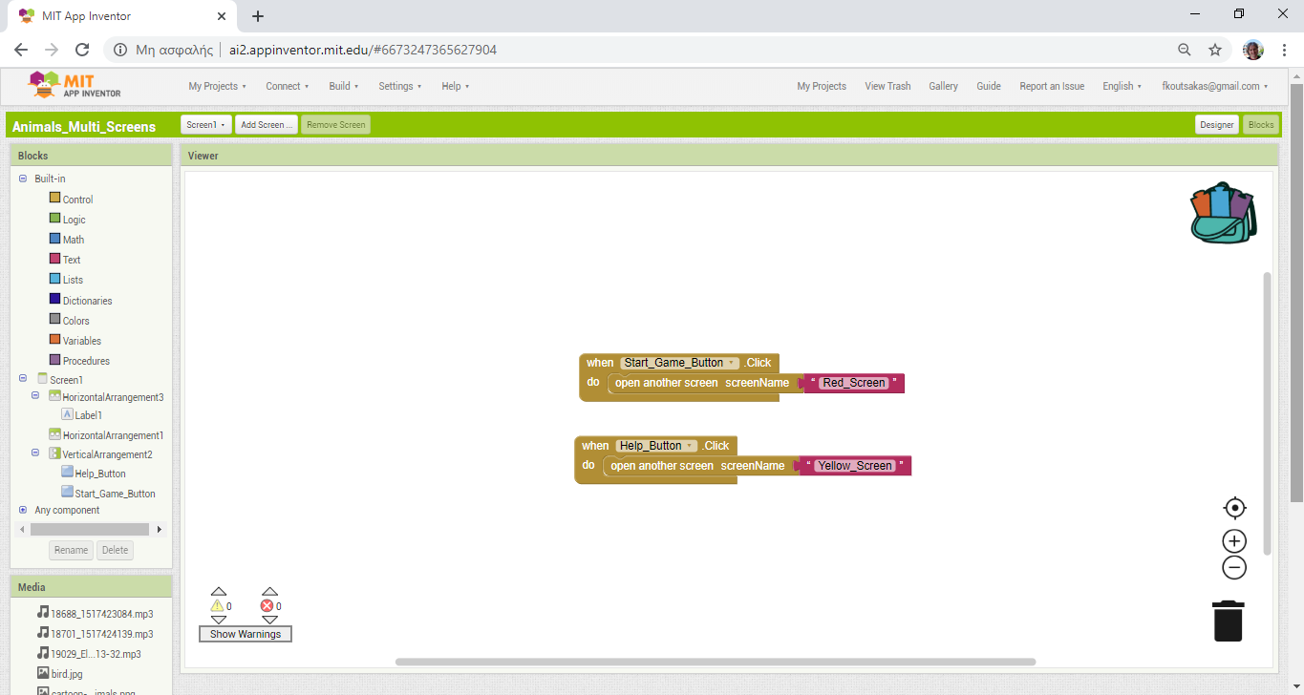

Figure 2. Το περιβάλλον σχεδίασης της λειτουργικότητας της εφαρμογής

# Εισαγωγικές Έννοιες

Η πρώτη συνάντηση ξεκινάει με τη διερεύνηση των γνώσεων, των στάσεων και των προσδοκιών των μαθητών από τον όμιλο Προγραμματιστικής σκέψης.

Καταγράφονται επίσης και οι ιδέες/επιθυμίες των μαθητών σχετικά με τα προγράμματα/εφαρμογές που θα ήθελαν να αναπτυχθούν στα πλαίσια του ομίλου.

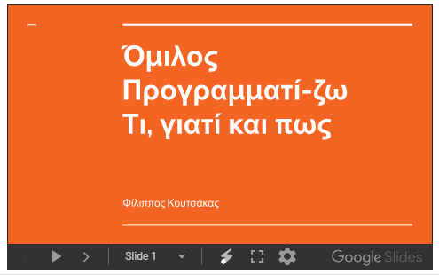

# Εξάσκηση στο περιβάλλοντα προγραμματισμού με τη χρήση πλακιδίων

Δεδομένου ότι το περιβάλλον προγραμματισμού του App Inventor είναι κλασσικό εικονικό περιβάλλον προγραμματισμού με τη χρήση πλακιδίων, στα πρώτα τρία μαθήματα του ομίλου χρησιμοποιήσαμε εφαρμογές όπως το Blockly ώστε οι μαθητές να εξοικειωθούν με τις αρχές λειτουργίας του προγραμματισμού με πλακίδια.

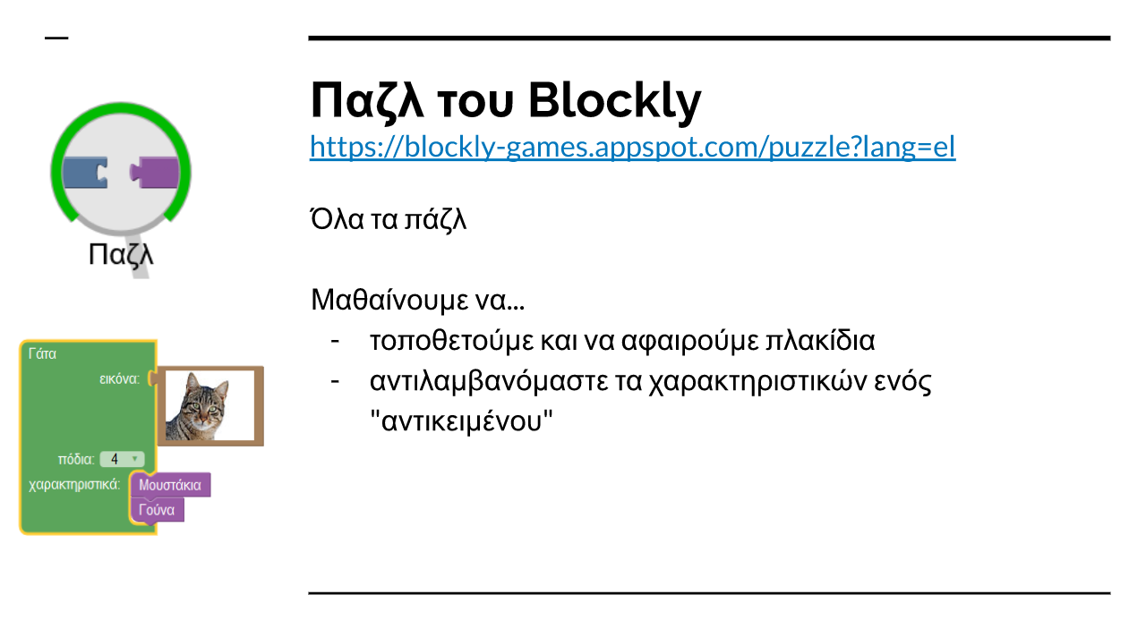

Figure 3. Περιβάλλον προγραμματισμού Πάζλ του Blockly

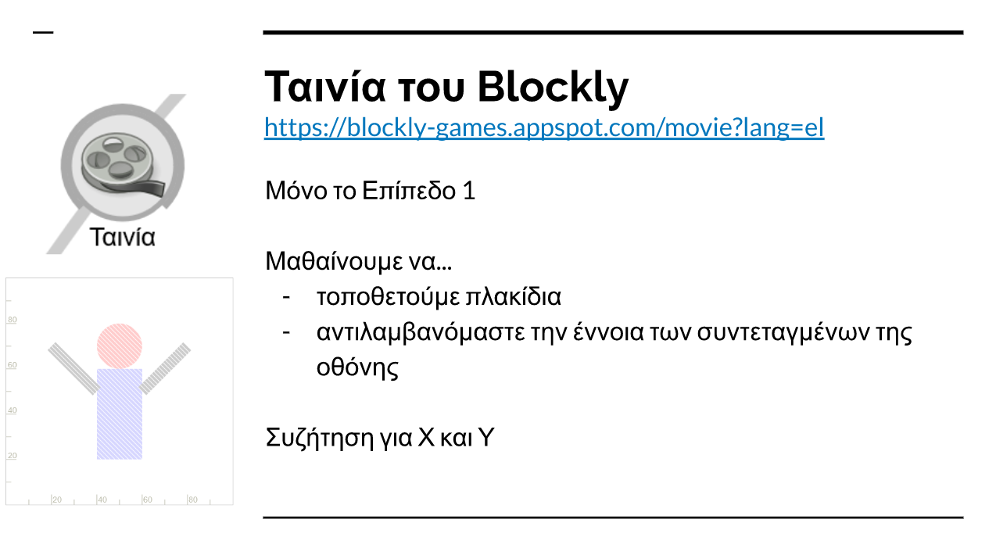

Figure 4. Ταινία του Blockly

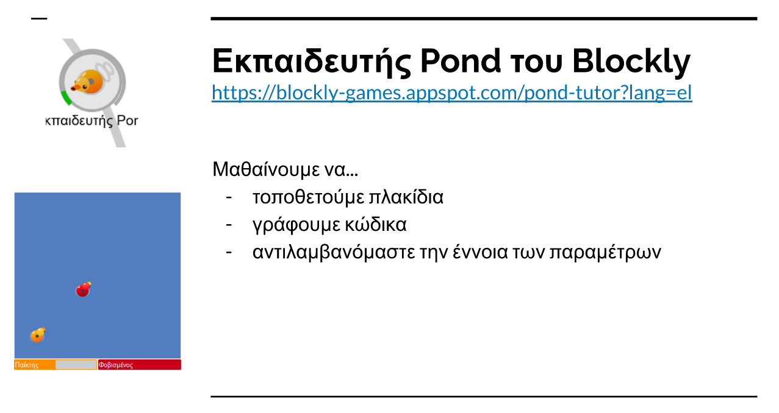

Figure 5. Εκπαιδευτής Pond του Blockly

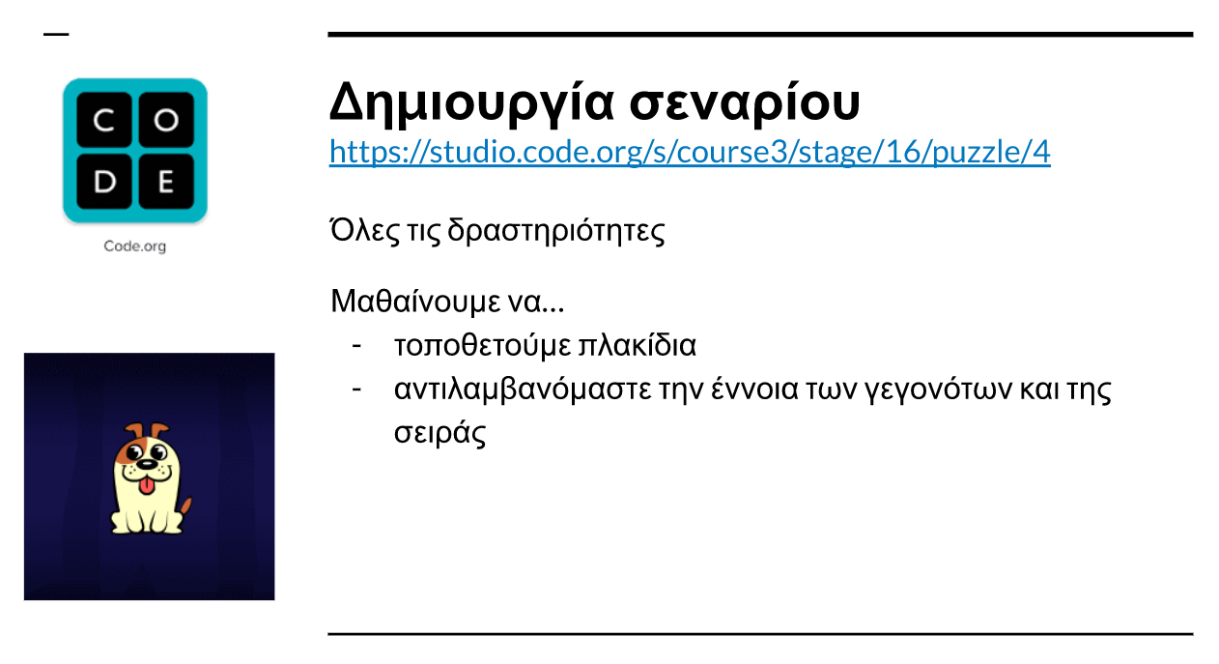

Figure 6. Δημιουργία σεναρίου με την Ώρα του Κώδικα

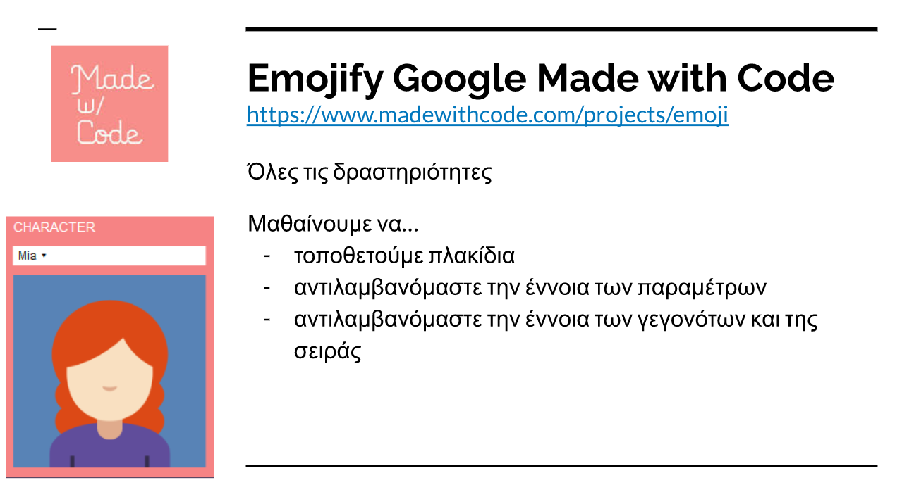

Figure 7. Emojify της Google

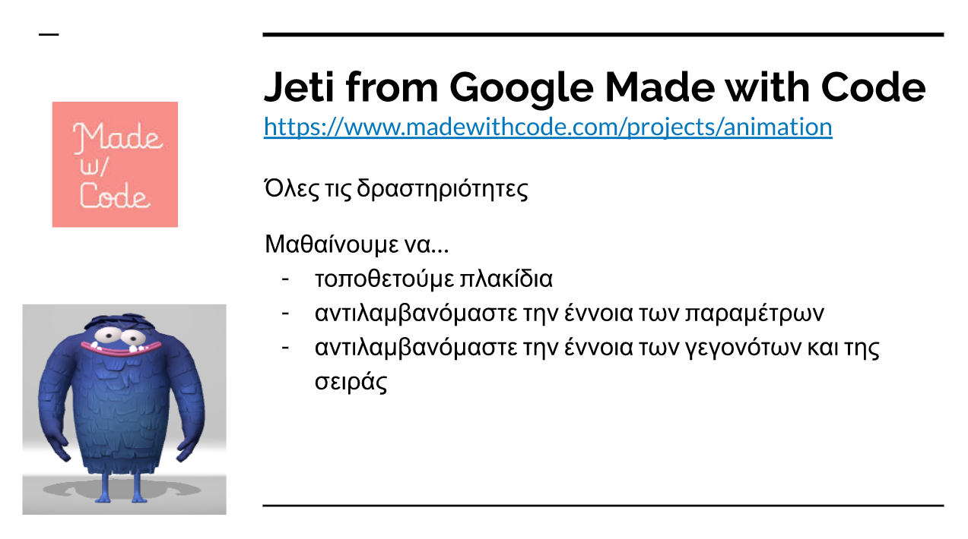

Figure 8. Jeti from Google

# Οι εφαρμογές που δημιουργήσαμε με τον AppInventor

Στην συνέχεια οι μαθητές, βασιζόμενοι στο επιλεγμένο υλικό από τους οδηγούς του Συλλόγου Εκπαιδευτικών Πληροφορικής Χίου (<https://www.sepchiou.gr/>) δημιούργησαν τις παρακάτω εφαρμογές στο περιβάλλον του AppInventor.

## Εφαρμογή «Γειά σου Κόσμε»

Περισσότερα εδώ: <https://okiriostonipologiston.blogspot.com/2018/11/volume-2.html>

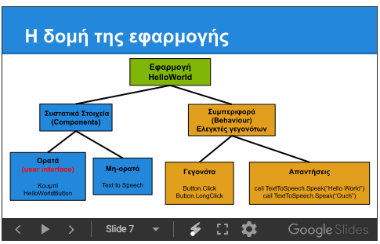

## Εφαρμογή «Χάιδεψε τη Γατούλα»

Περισσότερα εδώ: <http://okiriostonipologiston.blogspot.com/2018/12/vol-3.html>

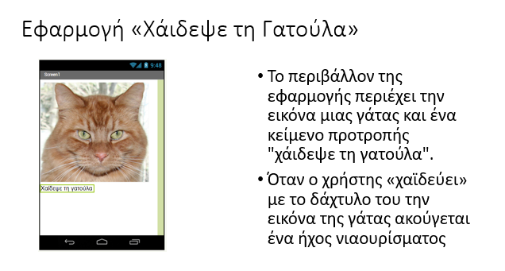

## Εφαρμογή «Ζάρια»

Περισσότερα εδώ: <http://okiriostonipologiston.blogspot.com/2018/12/blog-post_61.html>

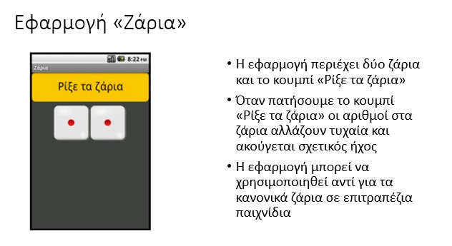

## Εφαρμογή «Σκύλος Φύλακας»

Περισσότερα εδώ: <http://okiriostonipologiston.blogspot.com/2019/01/blog-post_17.html>

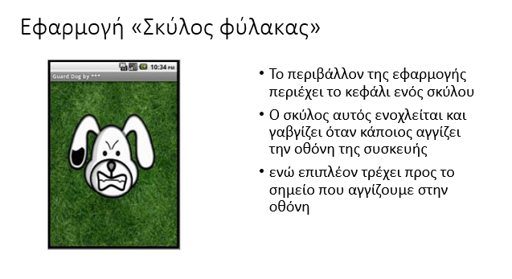

## Εφαρμογή «Κουμπί Πανικού»

Περισσότερα εδώ: <http://okiriostonipologiston.blogspot.com/2019/01/panic-button.html>

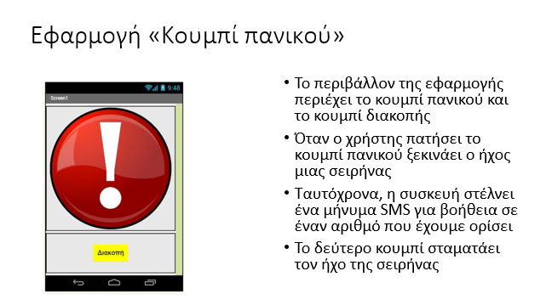

## Εφαρμογή «Πείραμα Μαγνητισμού»

Περισσότερα εδώ: <http://okiriostonipologiston.blogspot.com/2019/04/appinventor.html> και εδώ: <http://okiriostonipologiston.blogspot.com/2019/02/blog-post_21.html> και εδώ: <http://okiriostonipologiston.blogspot.com/2019/03/blog-post_13.html>

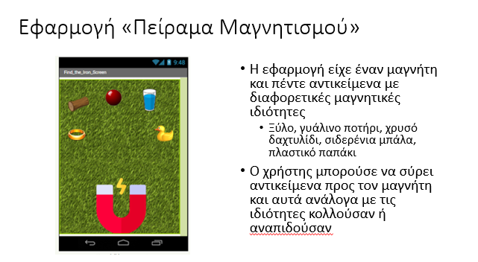

## Εφαρμογή «Ζωγραφική»

Περισσότερα εδώ: <http://okiriostonipologiston.blogspot.com/2019/02/blog-post_98.html>

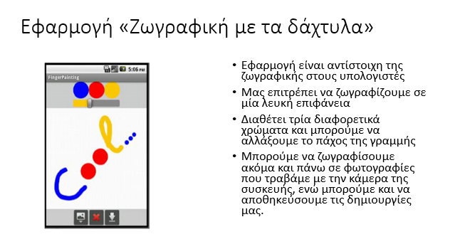

## Εφαρμογή «Πιάνο»

Περισσότερα εδώ: <http://okiriostonipologiston.blogspot.com/2019/01/blog-post_45.html>

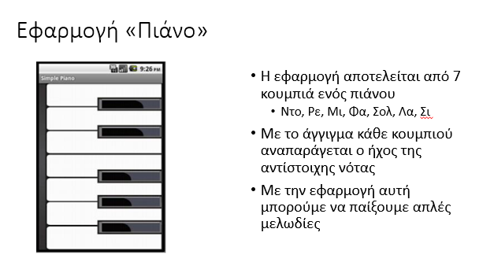

## Εφαρμογή «Πιάσε τη Σημαία»

Περισσότερα εδώ: <http://okiriostonipologiston.blogspot.com/2019/03/blog-post_82.html>

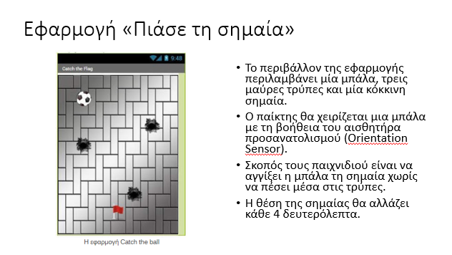

Figure 9. Εφαρμογή "Πιάσε τη σημαία"

## Εφαρμογή Ζωάκια και ήχοι

Θα δημιουργήσουμε εφαρμογή που θα απεικονίζει εννέα ζωάκια. Όταν ο χρήστης κάνει κλικ πάνω σε κάποιο ζωάκι θα ακούγεται ο αντίστοιχος ήχος.

Περισσότερα εδώ: <https://okiriostonipologiston.blogspot.com/2020/02/blog-post.html>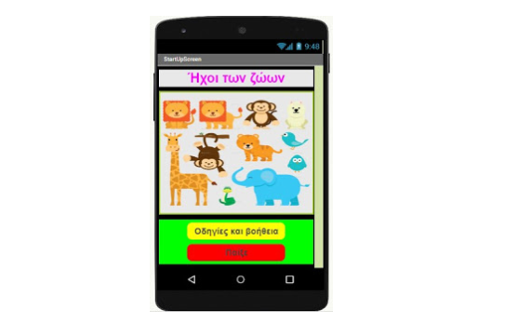

## Εφαρμογή «Να σου πω μια ιστορία»

Θα δημιουργήσουμε μία εφαρμογή που θα μας δίνει τη δυνατότητα να αφηγούμαστε ιστορίες με βάση τα εικονίδια που εμφανίσει.

Η εφαρμογή θα αποτελείται από τρεις διαφορετικές οθόνες: Αρχική, Παιχνίδι, Οδηγίες.  
Η αρχική οθόνη θα έχει την παρακάτω μορφή:

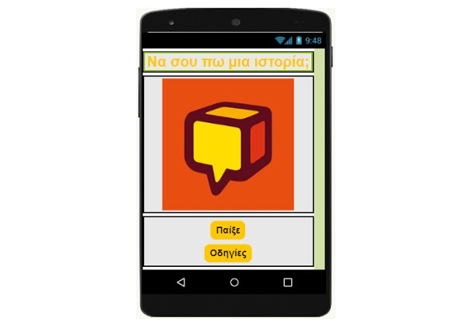

Περισσότερα εδώ: <https://okiriostonipologiston.blogspot.com/2020/03/blog-post.html>

# Συμπεράσματα – Συζήτηση

Ο όμιλος Προγραμματισμού, Αλγοριθμικής και Υπολογιστικής σκέψης έδωσε τη δυνατότητα στους συμμετέχοντες μαθητές να καλλιεργήσουν την αλγοριθμική προσέγγιση, τον λογικό συλλογισμό, την ανάλυση δεδομένων και τη δημιουργία λύσεων σε σύνθετα και ανοικτού τύπου προβλήματα, τα οποία απαιτούν τη δημιουργία εφαρμογών για έξυπνες φορητές συσκευές.

Οι μαθητές που συμμετείχαν ανταποκρίθηκαν ιδιαίτερα θετικά κατά τη διάρκεια των μαθημάτων.